Mục lục

I. Phân tích bài toán 3

II. Phân tích hệ thống quản lý chuỗi siêu thị metro 4

1. Các thực thể 4

2. Xác định thuộc tính 4

3. Xác định kiểu liên kết 9

4. Các mô hình 12

4.1.Mô hình use case 12

4.2.Mô hình class 13

4.3.Mô hình tuần tự,trạng thái,hoạt động 13

5. Chuyển mô hình ER sang mô hình quan hệ 22

6. Chuẩn hóa mô hình ER sang mô hình quan hệ 22

7. Mô hình dữ liệu 23

III. Kết luận 23

Phân công công việc

|  |  |
| --- | --- |
| **Phạm Văn Tuấn** | **Phạm Văn Tuân** |
| * Khảo sát siêu thị cách hoạt động * Mô tả phát triển bài toán * Mô hình hóa, chuẩn hóa mô hình * Tạo mô hình dữ liệu | Phân tích Xác định các thực thể , kiểu liên kết  Tạo các biểu đồ của ER  Tạo word  Tạo slide |

# Phân tích bài toán

Cho bài toán quản lý các chuỗi siêu thị metro, Tổng giám đốc phải kiểm soát được hoạt động của các siêu thị chi nhánh, tại mỗi chi nhánh có 1 giám đốc chi nhánh chịu trách nhiệm về chi nhánh mình quản lý báo cáo mỗi tháng lên Tổng giám đốc, Bộ phận nhân sự quản lý được các nhân viên, ca làm việc nhân viên thông qua trưởng phòng chia làm các phòng.

1. Phòng bán hàng: quản lý nhân viên tiếp thị hàng trong siêu thị
2. Phòng thu ngân: quản lý các thu ngân của siêu thị
3. Phòng kế toán: quản lý nhân viên kế toán, năng xuất của siêu thị
4. Phòng marketing: quản lý các nhân viên marketing
5. Phòng vận chuyển: quản lý nhân viên vân chuyển
6. Phòng kiểm soát kho hàng: quản lý nhân viên kho, nhập hàng, đối tác nhập hàng
7. Phòng kĩ thuật: quản lý nhân viên kĩ thuật
8. Phòng vê sinh: quản lý nhân viên vệ sinh siêu thị
9. Phòng chăm sóc khách hàng: quản lý thẻ khách hàng.

Trưởng phòng chịu trách nhiệm về hoạt động của phòng ban quản lý bảng công của nhân viên trong phòng, nhân viên chia ca luân phiên đều nhau ca sáng ca chiều nếu nghỉ không phép thì trừ 1% lương. Mỗi siêu thị metro phải quản lý được các sản phẩm nhập vào, bán ra, thu nhập theo ngày theo tháng tại mỗi siêu thị, vào mỗi ca trực nhân viên thu ngân sẽ được phát trước tiền lẻ để trả lại khách hàng và mỗi thu ngân được cấp 1 id để đăng hập thanh toán cho khách hàng, khách hàng mua hàng thì sẽ nhận hoá đơn sau khi thanh toán và bắt buộc phải có thẻ thành viên mới được thanh toán, nếu hàng hóa lơn cồng kềnh, nhiều thì có thể chuyển cho bộ phận vận chuyển, chuyển hàng cho khách hàng, sau ca trực nộp lại tiền cho Bộ phận kế toán để tổ kế toán thống kê năng xuất và các mặt hàng đã bán ra, tính lương cho nhân viên toàn bộ siêu thị vào cuối tháng, bộ phận kiểm soát kho hàng kiểm soát toàn bộ Nhà cung cấp của siêu thị, mặt hàng nào cần nhập và tại siêu thị nào còn nhiều hàng thì phân phối về siêu thị đang hết hàng hoặc nhập hàng từ các đối tác của siêu thị mỗi lần nhập hàng cần có phiếu nhập và ngược lại thì phải có phiếu xuất khi xuất hàng. Bộ phận chăm sóc khách hàng cần quản lý được số lượng thẻ thành viên khách hàng, số lần mua hàng trong tháng của mỗi khách hàng, việc đăng kí mới cần cung cấp được đầy đủ yêu cầu của siêu thị phải có giấy phép kinh doanh thẻ thành viên khi mua hàng khách hàng được tích điểm có thể giảm cước mua hàng ở lần sau. Bộ phận marketing cần mở rộng thị trường thêm khách hàng tiềm năng, cộng thêm các chiến dịch quảng cáo để tăng khách hàng đến mua sắm. Hàng tháng các bộ phận phải báo cáo cho giám đốc chi nhánh về kết quả làm việc trong tháng.

# Phân tích hệ thống quản lý chuỗi siêu thị metro

## Các thực thể

* Khách hàng
* Chi nhánh
* Phòng ban
* Nhân viên
* Hóa đơn
* Bảng Lương
* Bảng công
* Kho
* Chức vụ
* Hàng hóa
* Nhà cung cấp
* Phiếu nhập
* Phiếu xuất
* IdNhanVien
* Thẻ thành viên

## Xác định thuộc tính

* Khách hàng(MaKH, TenKH, NgaySinh, GioiTinh, DiaChi, LienHe)



* Chi nhánh(MaCN, TenCN, TenGD, DiaChi, LienHe)



* PhongBan(MaPB, TenPB, TenTruongPhong)

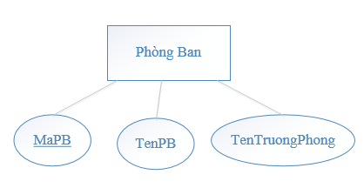

* NhanVien(MaNV, TenNV, NgaySinh, GioiTinh, DiaChi, LienHe)



* HoaDon(MaHD, MaHH, SoLuong, MaKH, TTien)



* BangCong(MaBC, MaNV, NgayCong, Nghi)

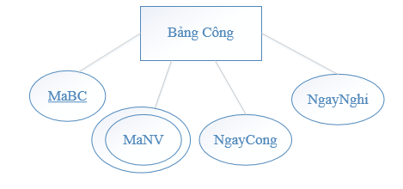

* BangLuong(MaNV, MaBC, NgayCong, Phat, TongLuong)

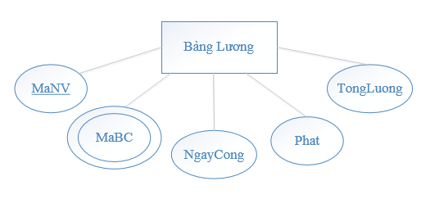

* Kho(MaKho, MaHH, TenHH, SoLuong)



* ChucVu(MaCV, TenCV)



* HangHoa(MaHH, TenHH)



* NhaCungCap(MaNCC, TenNCC, MaHH, TenHH)



* PhieuNhap(MaPN, MaHH, MaNCC, SoLuong, TTien)

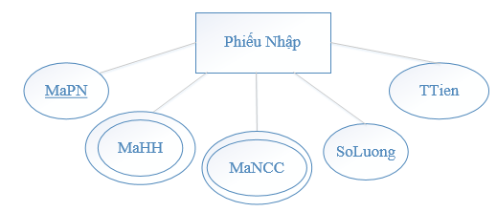

* PhieuXuat(MaPX, MaHH, MaNCC, Soluong, TTien)



* TheThanhVien(MaThe,MaKH,TenKH,DiemTich)



* IdNhanVien(MaNV, Pass)



* BaoCao(MaBC, TenBC, NgayLap, NoiDung)



## Xác định kiểu liên kết

* Một chi nhánh có nhiều nhân viên



* Một chi nhánh có nhiều phòng ban



* Một chi nhánh chỉ có 1 kho



* Một phòng ban có một hoặc nhiều nhân viên



* Nhân viên lập nhiều hóa đơn



* Một nhân viên có 1 chức vụ



* Một nhân viên được cấp một id



* Nhân viên quả lý nhân viên



* Nhân viên có thể lập một hoặc nhiều báo cáo



* Một hóa đơn có nhiều hàng hóa hoặc một hàng hóa



* Khách hàng có nhiều hóa đơn hoặc một hóa đơn



* Một phiếu nhập có nhiều hàng hóa hoặc một hàng hóa



* Một phiếu xuất có nhiều hàng hóa hoặc một hàng hóa



* Một nhà cung cấp có một hoặc nhiều hàng hóa một hàng hóa có nhiều nhà cung cấp



* Kho chứa một hoặc nhiều hàng hóa



* Một bảng lương có nhiều nhân viên



* Một bảng công có nhiều nhân viên



* Một khách hàng có một thẻ thành viên



## Các mô hình

### 4.1.Mô hình use case



### 4.2.Mô hình class



### 4.3.Mô hình tuần tự,trạng thái,hoạt động

*Báo Cáo

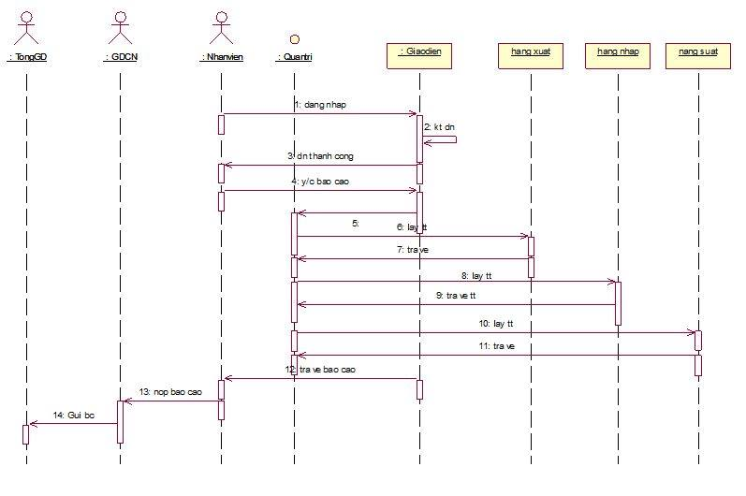

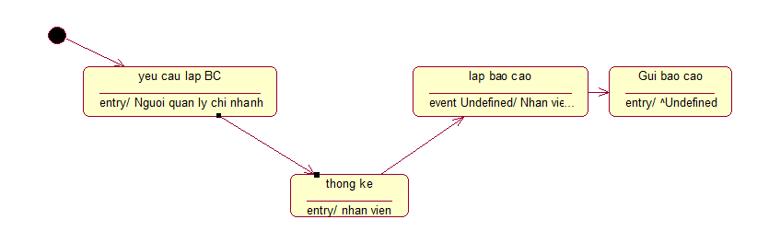

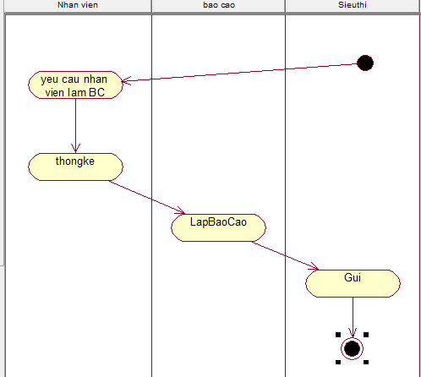

*Mua hàng,thanh toán



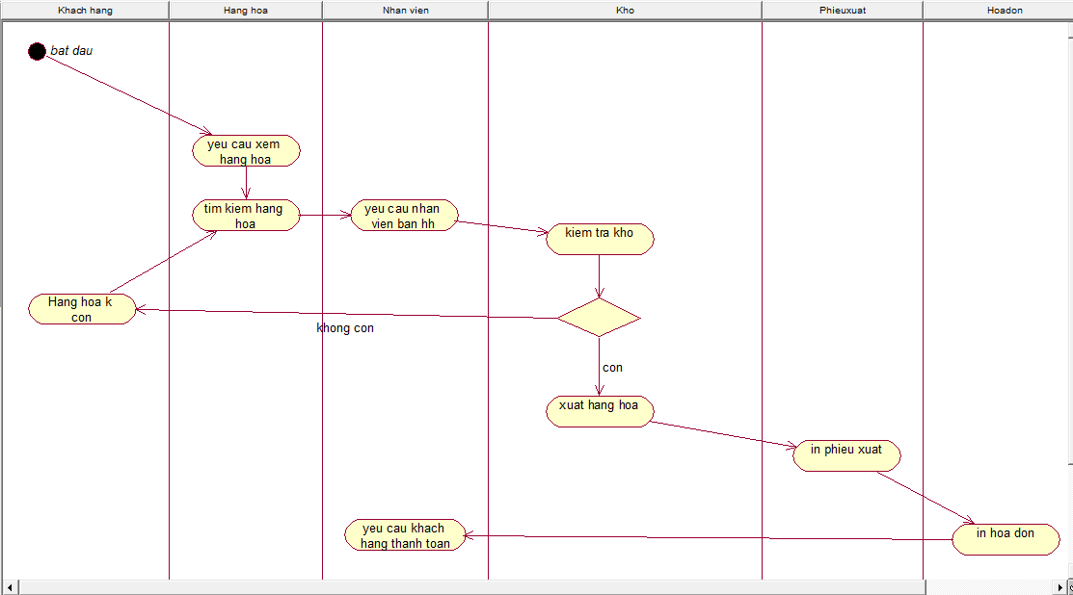



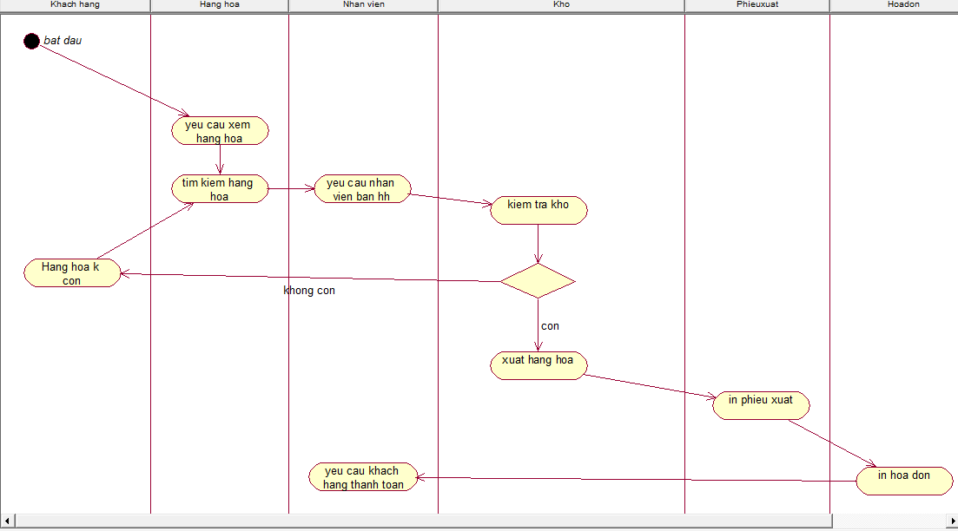

*Tính lương



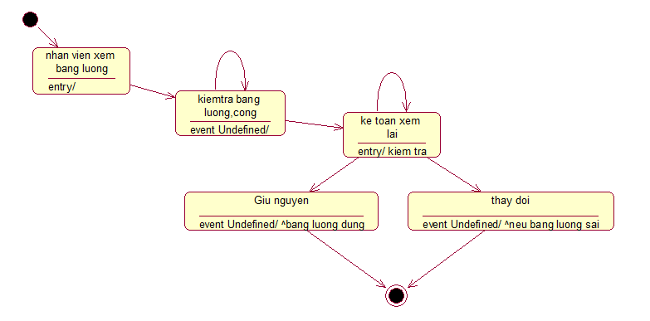

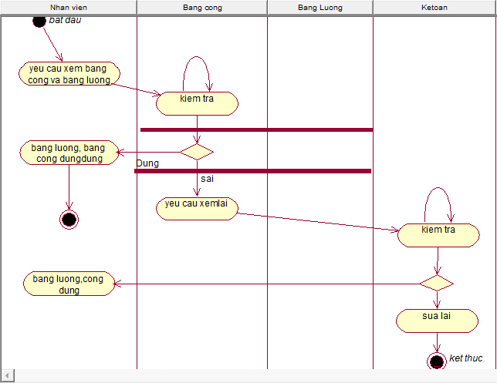

*Đăng nhập



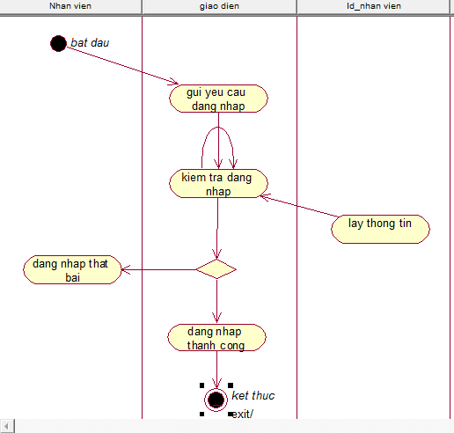



*Xuất hàng



## Chuyển mô hình ER sang mô hình quan hệ



## Chuẩn hóa mô hình ER sang mô hình quan hệ

* Khách hàng(MaKH, TenKH, NgaySinh, GioiTinh, DiaChi, LienHe, *MaHD*)
* Chi nhánh(MaCN, TenCN, TenGD, DiaChi, LienHe)
* PhongBan(MaPB, TenPB, TenTruongPhong, *MaCN*)
* NhanVien(MaNV, TenNV, NgaySinh, GioiTinh, DiaChi, LienHe, *MaPB*)
* HoaDon(MaHD, MaHH, SoLuong, MaKH, TTien)
* BangCong(MaBC, MaNV, NgayCong, Nghi )
* BangLuong(MaNV, MaBC, NgayCong, Phat, TongLuong)
* Kho(MaKho, MaHH, TenHH, SoLuong)
* ChucVu(MaCV, TenCV, *MaNV*)
* HangHoa(MaHH, TenHH, *MaNCC*)
* NhaCungCap(MaNCC, TenNCC, MaHH, TenHH)
* PhieuNhap(MaPN, MaHH, MaNCC, SoLuong, Ttien, *MaNV*)
* PhieuXuat(MaPX, MaHH, MaNCC, Soluong, Ttien, *MaNV*)
* IdNhanVien(MaNV, Pass)
* BaoCao(MaBC, TenBC, NgayLap, NoiDung, *MaNV*)
* TheThanhVien(MaThe,MaKH,TenKH,DiemTich, *MaNVKhoiTao*)

## Mô hình dữ liệu

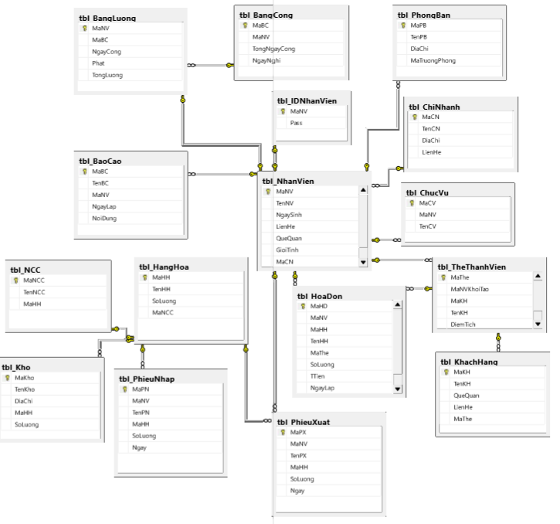

# Kết luận

Với bài toán thiết kế và xây dựng cơ sở dữ liệu hướng đối tượng cho bài toán quản lý của chuỗi siêu thị metro nhóm chúng em còn nhiều sai sót mong cô thông cảm.sau khi hoàn thành bài toán chúng em thấy để thiết kế được một cơ sở dữ liệu chuẩn cần nhiều thời gian và cần có sự phân tích đúng đắn tin thần làm việc nhóm đặc biệt là khả năng của người quản trị, nếu khả năng của người quản trị tốt sẽ nhanh chóng hoàn thành được bài toán.